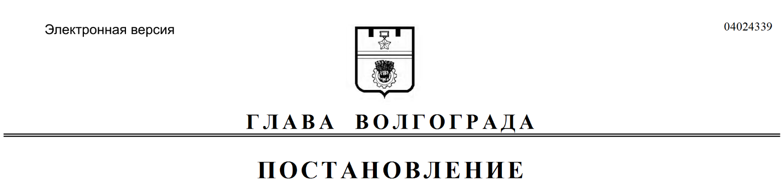
от 11.09.2019 № 297-п

О внесении изменений в постановление администрации Волгограда от 22 августа 2018 г. № 1169 «Об утверждении положений об управлении по взаимодействию с общественными объединениями и органами местного самоуправления аппарата главы Волгограда и его отделах»

Руководствуясь статьями 7, 36 Устава города-героя Волгограда,
ПОСТАНОВЛЯЮ:
1. Внести в постановление администрации Волгограда от 22 августа 2018 г. № 1169 «Об утверждении положений об управлении по взаимодействию с общественными объединениями и органами местного самоуправления аппарата главы Волгограда и его отделах» следующие изменения:
1.1. Пункт 5 признать утратившим силу.
1.2. В Положении об управлении по взаимодействию с общественными объединениями и органами местного самоуправления аппарата главы Волгограда, утвержденном указанным постановлением:
1.2.1. В пункте 1.1 раздела 1 после слов «в части взаимодействия с» дополнить словами «Общественной палатой Волгограда,».
1.2.2. В пункте 2.1 раздела 2:
1.2.2.1. Подпункт 2.1.17 изложить в следующей редакции:
«2.1.17. Взаимодействует со структурными подразделениями администрации Волгограда по вопросам осуществления администрацией Волгограда полномочий по организационному и материально-техническому обеспечению подготовки и проведения муниципальных выборов, местного референдума, голосования по отзыву депутата, члена выборного органа местного самоуправления, выборного должностного лица местного самоуправления, голосования по вопросам изменения границ муниципального образования, преобразования муниципального образования, а также иных полномочий органов местного самоуправления в сфере реализации гражданами Российской Федерации конституционного права на участие в выборах и референдумах, проводимых на территории Российской Федерации в соответствии с действующим законодательством Российской Федерации.».

1.2.2.2. Дополнить подпунктом 2.1.26 следующего содержания:
«2.1.26. Участвует в создании в установленном порядке совещательных органов с привлечением представителей общественных объединений и иных лиц по направлениям деятельности управления.».
1.3. В пункте 2.1 раздела 2 Положения об отделе по взаимодействию с органами местного самоуправления Волгограда управления по взаимодействию с общественными объединениями и органами местного самоуправления аппарата главы Волгограда, утвержденного указанным постановлением:
1.3.1. Подпункты 2.1.6, 2.1.7 признать утратившими силу.
1.3.2. Подпункт 2.1.9 изложить в следующей редакции:
«2.1.9. Осуществляет первичное и обеспечивает заключительное согласование проектов решений Волгоградской городской Думы, разработанных структурными подразделениями администрации Волгограда, на предмет соответствия требованиям, установленным Волгоградской городской Думой.».
1.4. В Положении об административном отделе управления по взаимодействию с общественными объединениями и органами местного самоуправления аппарата главы Волгограда, утвержденном указанным постановлением:
1.4.1. Пункт 1.1 раздела 1 изложить в следующей редакции:
«1.1. Административный отдел управления по взаимодействию с общественными объединениями и органами местного самоуправления аппарата главы Волгограда (далее – отдел) является структурным подразделением управления по взаимодействию с общественными объединениями и органами местного
самоуправления аппарата главы Волгограда (далее – управление), осуществляющим непосредственное исполнение полномочий администрации Волгограда в части взаимодействия с Общественной палатой Волгограда, общественными объединениями и структурными подразделениями администрации Волгограда.».
1.4.2. В пункте 2.1 раздела 2:
1.4.2.1. Подпункт 2.1.9 изложить в следующей редакции:
«2.1.9. Взаимодействует со структурными подразделениями администрации Волгограда по вопросам осуществления администрацией Волгограда полномочий по организационному и материально-техническому обеспечению подготовки и проведения муниципальных выборов, местного референдума, голосования по отзыву депутата, члена выборного органа местного самоуправления, выборного должностного лица местного самоуправления, голосования по вопросам изменения границ муниципального образования, преобразования муниципального образования.».
1.4.2.2. Подпункт 2.1.15 изложить в следующей редакции:
«2.1.15. Участвует в создании в установленном порядке совещательных органов с привлечением представителей общественных объединений и иных лиц по направлениям деятельности управления.».
2. Настоящее постановление вступает в силу со дня его официального опубликования.

Глава Волгограда В.В.Лихачев

